Alla Biblioteca di Bobbio Pellice si presenta un romanzo a 22 mani

Venerdì 2 dicembre alcuni rappresentanti del collettivo Inkiostri presentano ‘I sentieri di Nizhar’, un romanzo fantasy con riferimenti geografici piemontesi

Torre Pellice, ottobre 2022 – Venerdì 2 dicembre alle 21 presso la Dogana Reale della Biblioteca Comunale di Bobbio Pellice (TO), in Via Sibaud, è in programma la presentazione del libro ‘ I sentieri di Nizhar’, un romanzo scritto dal collettivo Inkiostri, organizzata insieme al Servizio Giovani e Territorio della Diaconia Valdese Valli.

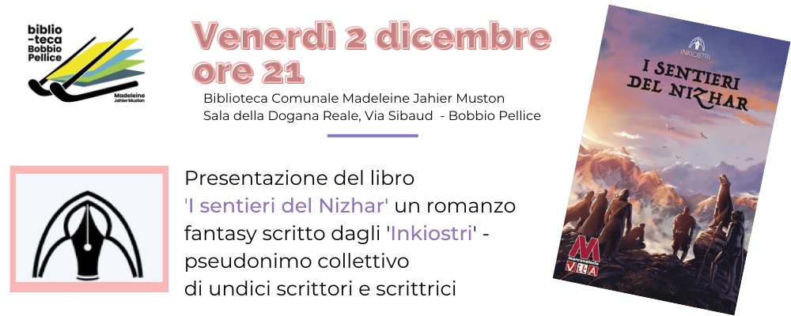

Inkiostri è il nome del collettivo che unisce undici scrittori e scrittrici: Daniele Barale, Filippo Bergonzoni, Chiara Bertoglio, Giovanni Bertoglio, Ives Coassolo, Andrea Donna, Maria Finello, Chiara Nejrotti, Luisa Paglieri, Patrizio Righero e Giovanni Soppelsa. Spinti dalla passione per il genere fantasy, gli autori hanno deciso di scrivere un romanzo, completo di tutti i caratteri che contraddistinguono il genere: avventura e magia, un pericolo imminente che incombe sul mondo, una compagnia con un viaggio (anche interiore) da affrontare e una missione da compiere.

‘I sentieri del Nizhar’ ha una genesi originale, come racconta Giovanni Soppelsa, uno dei suoi autori: ‘Ognuno di noi ha scritto una parte del racconto, senza seguire una traccia, ma raccogliendo semplicemente il testimone del narratore precedente per consegnarlo al successivo. A mio avviso, ne è risultato un romanzo credibile, godibile, sorprendentemente organico e coerente, come se fosse pianificato e steso da un'unica intelligenza e da un'unica penna’.

Per scrivere il romanzo gli scrittori e le scrittrici hanno dovuto immaginare un mondo, inventandone la cultura e le tradizioni, ma ci sono riferimenti reali nel loro racconto come spiega Patrizio Righero, un altro degli autori: ‘Ritroviamo queste città e questi monti in un lembo del Piemonte Occidentale. Cambiano solo i nomi e la disposizione geografica. Nella città di Antilia, che sorge a cavallo di due laghi speculari, non è difficile riconoscere Avigliana. Alle falde del Rotarius (il Rocciamelone) sorge Upsa (Susa) e a Nord-Est la città rivale di Kardem (Torino). Il monte Kamara, sovrastato da possenti torri, altro non è che lo Chaberton, l’Hert è il Ghinvert, e l’Elberghion, dove inizia il racconto, è l’Albergian. Più a Sud, in Seldara è riconoscibile Saluzzo. Infine, anche le descrizioni dell’ambiente naturale richiamano quello delle Alpi Cozie’.

Il romanzo non è la loro prima opera ma segue ‘La Compagnia dell'Oste’, una raccolta di racconti con tematiche diverse nata da un’amicizia e basata su una comune visione del mondo.

A fine evento è possibile acquistare il libro direttamente dal collettivo.

Per garantire una buona organizzazione, nel rispetto delle norme vigenti, è consigliata la prenotazione al 348 296 6054 o scrivere a covcomunicazione@diaconiavaldese.org
Per maggiori informazioni, si invita a seguire la pagina Facebook ‘Biblioteca Comunale di Bobbio Pellice’ e/o di contattare l’ufficio comunicazione della Diaconia Valdese Valli al 348 2966054.

